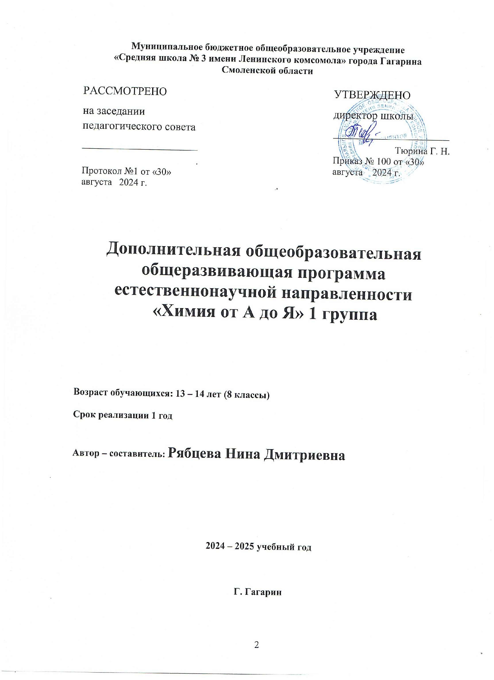

**Муниципальное бюджетное общеобразовательное учреждение**

**«Средняя школа № 3 имени Ленинского комсомола» города Гагарина**

**Смоленской области**

|  |  |  |
| --- | --- | --- |
| РАССМОТРЕНО  на заседании педагогического совета  ________________________  .  Протокол №1 от «30» августа 2024 г. |  | УТВЕРЖДЕНО  директор школы  ________________________  Тюрина Г. Н.  Приказ № 100 от «30» августа 2024 г. |

**Дополнительная общеобразовательная общеразвивающая программа естественнонаучной направленности**

**«Химия от А до Я» 1 группа**

**Возраст обучающихся: 13 – 14 лет (8 классы)**

**Срок реализации 1 год**

**Автор – составитель: Рябцева Нина Дмитриевна**

**2024 – 2025 учебный год**

**Г. Гагарин**

**Пояснительная записка**

**Направленность программы: «я химик»:** естественнонаучная

**Уровень программы:** базовый

**Актуальность программы:** Материал программы подобран таким образом, чтобы развивать интерес учащихся к химии, формировать научное мировоззрение. Актуальность данной программы в первую очередь заключается в том, что в настоящее время количество часов по предмету химия уменьшилось, и материал программы поможет ученикам в более полном объеме получить необходимые знания. Вопросы программы тесно связаны с биологией, физикой, все это будет способствовать расширению их кругозора, расширит круг их знаний о происхождении органических и неорганических веществ.

**Отличительные особенности программы:** особенностями курса является то, что ученики в интересной и занимательной форме познакомятся с химическими элементами и веществами, научатся выполнять различные опыты, получат возможность побыть в роли исследователя. Ученики узнают много интересного об окружающих нас веществах.

**Возраст детей участвующих в реализации:** Программа предназначена для учащихся 8-ых классов (13-14 лет).

**Формы занятий:** групповые.

**Режим занятий:** 1 раз в неделю по 2 часа.

**Объем программы:** 68 часа.

**Срок реализации программы:** 1 год.

**Цель и задачи программы:**

**Цель:**

- развивать у учащихся интерес к предмету химия, показать возможности химии для решения некоторых проблем, связанных с медициной;

- формирование у учащихся понимания важности сохранения здоровья на биологическом и химическом уровне.

**Задачи:**

**Образовательные:**

- актуализировать и расширить знания учащихся по вопросам здоровьесбережения;

- научить школьников анализировать свой образ жизни с точки зрения влияния на здоровье;

- совершенствовать умения обращения с химическими веществами, химическими приборами и оборудованием, навыки решения экспериментальных и расчетных задач.

**Развивающие:**

- способствовать развитию логического мышления, наблюдательности;

- развивать познавательные интересы и способности самостоятельно добывать знания, выбирать наиболее удобный способ расчета;

- формирование умений сравнивать, анализировать и синтезировать, самостоятельно делать выводы;

- развивать творческие способности учащихся.

**Воспитательные:**

- расширение естественнонаучного мировоззрения учащихся, преодоление хемофобии и безразличного отношения к современным экологическим проблемам;

- воспитание гражданской ответственности, трудолюбия, аккуратности, внимательности, бережного отношения к материальным и духовным ценностям;

- осуществлению связи обучения с жизнью.

**Планируемые результаты:**

**Личностные:**

- ученик должен осознать смысл учения и понимать личную ответственность за будущий результат;

- ученик умеет давать нравственную оценку, понимает свои сильные и слабые стороны, а так же чем ему хочется заниматься;

- у ребенка формируется учебная мотивация.

**Метапредметные:**

**Познавательные УУД:**

- развитие познавательного интереса и интеллектуальных способностей в процессе самостоятельного приобретения знаний, а так же выполнение лабораторных опытов при решении расчетно-экспериментальных задач;

- владение основами самоконтроля, самооценки, принятия решений в осуществлении осознанного выбора в учебной и познавательной деятельности.

**Регулятивные УУД:**

**-** ученик умеет составлять план решений задач, может вносить свои дополнения в случае необходимости;

- ученик осознает то, что им усвоено и что подлежит усвоению

- ученик способен к волевому усилию, может адекватно реагировать на трудности, не боится сделать ошибку, формируется адекватная самооценка;

- получать необходимую информацию из разнообразных источников и самостоятельно ориентироваться в ней.

**Коммуникативные УУД:**

- формирование умений сотрудничать с товарищами, учителем, другими людьми;

- формирование умений слушать и слышать;

- ученик должен научиться выражать свои мысли, не бояться их высказывать.

**Предметные:**

- знать влияние химических веществ и биологических добавок на здоровье человека и его наследственность;

- знать основные классы неорганических соединений, их свойства, способы получения;

- знать правила техники безопасности при выполнении химического эксперимента.

1. **Содержание программы**

**Учебный план (**я химик)

|  |  |  |  |  |  |
| --- | --- | --- | --- | --- | --- |
| №  п/п | Наименование раздела (темы) | Количество часов | | | Формы аттестации/ контроля |
| всего | теория | практика |
|  | **Введение. Основы техники безопасности. Правила поведения в кабинете химия.** | **2** | 2 |  |  |
| **1** | **Вещества: простые и сложные** | **42** |  |  |  |
| 1.1 | Вещества простые и сложные. Превращения веществ. |  | 1 |  |  |
| 1.2 | Химические и физические явления. Демонстрационные опыты. |  | 1 |  |  |
| 1.3 | Химические знаки. Энтимология названий химических элементов. |  | 1 |  |  |
| 1.4 | Составление формул простейших веществ. |  | 1 |  |  |
| 1.5 | Составление химических формул веществ по валентности. |  | 1 |  |  |
| 1.6 | Химические расчеты по формулам. |  | 1 |  |  |
| 1.7 | Определение массовой доли элемента по химической формуле. |  | 1 |  |  |
| 1.8 | Выведение химических формул. |  | 1 |  |  |
| 1.9 | Расчеты по химическим формулам. |  | 1 |  |  |
| 1.10 | Проверочная работа. |  |  | 1 |  |
| 1.11 | Основные классы неорганических веществ. |  | 1 |  |  |
| 1.12 | Оксиды, классификация, получение. |  | 1 |  |  |
| 1.13 | Уравнения химических реакций. |  | 1 |  |  |
| 1.14 | Составление уравнений (получение оксидов). |  | 1 |  |  |
| 1.15 | Кислоты, классификация. Кислоты в природе. |  | 1 |  |  |
| 1.16 | Свойства кислот. Лабораторный опыт «взаимодействие кислот с металлами». |  |  | 1 |  |
| 1.17 | Основания, получение оснований. |  | 1 |  |  |
| 1.18 | Классификация оснований. Демонстрационный опыт качественные реакции на кислоты и щелочи. |  | 1 |  |  |
| 1.19 | Свойства оснований. Лабораторный опыт «взаимодействие кислот с основаниями». |  |  | 1 |  |
| 1.20 | Реакции обмена. |  | 1 |  |  |
| 1.21 | Соли. Составление формул солей. |  | 1 |  |  |
| 1.22 | Получение солей, составление химических уравнений. |  | 1 |  |  |
| 1.23 | Химические свойства солей. |  | 1 |  |  |
| 1.24 | Лабораторные опыты «взаимодействие солей с металлами, щелочами, кислотами». |  |  | 1 |  |
| 1.25 | Генетическая связь между классами неорганических соединений. |  | 1 |  |  |
| 1.26 | Составление химических уравнений реакций. |  | 1 |  |  |
| 1.27, 1.28 | Контрольная работа по теме «вещества, их свойства». |  |  | 2 |  |
| 1.29 | Анализ ошибок, допущенных в контрольной работе. |  | 1 |  |  |
| 1.30 | Сообщения учащихся: «химические вещества в моей повседневной жизни». |  | 1 |  |  |
| 1.31 | Чистые вещества и смеси. Классификация смесей. |  | 1 |  |  |
| 1.32 | Способы разделения смесей. Демонстрационные опыты |  | 1 |  |  |
| 1.33 | Растворы. Приготовление растворов. |  | 1 |  |  |
| 1.34 | Выражение концентрация раствора. |  | 1 |  |  |
| 1.35, 1.36 | Лабораторные опыты «приготовление раствора поваренной соли, очистка поваренной соли». |  |  | 2 |  |
| 1.37, 1.38 | Решение расчетных задач, связанных с понятием «массовая доля растворенного вещества». |  |  | 2 |  |
| 1.39, 1.49 | Газообразные смеси. Решение задач на определение объемной доли компонента смеси. |  | 2 |  |  |
| 1.41, 1.42 | Проверка знаний учащихся по теме: «смеси». Контрольная работа. |  |  | 2 |  |
| **2** | **Химические элементы – путешественники.** | **18** |  |  |  |
| 2.1 | Кислород – вездесущий. Дыхание как процесс окисления. |  | 1 |  |  |
| 2.2 | Получение кислорода в лаборатории. Демонстрационный опыт. Свойства кислорода. |  | 1 |  |  |
| 2.3 | Фосфор. История открытия. Фосфор в природе, в живых организмах. |  | 1 |  |  |
| 2.4 | Влияние человека на круговорот фосфора. |  | 1 |  |  |
| 2.5 | Сера. Сера в земной коре: самородная сера и соединения серы. |  | 1 |  |  |
| 2.6 | Использование серы в медицине. Роль растений и микроорганизмов в круговороте серы. |  | 1 |  |  |
| 2.7 | Азот. Проблема связывания атмосферного азота. Кислотные дожди. |  | 1 |  |  |
| 2.8 | Роль азота в жизни растений. Круговорот азота. |  | 1 |  |  |
| 2.9 | Углерод. Аллотропные модификации углерода. Минералы, содержащие углерод. |  | 1 |  |  |
| 2.10 | Фотосинтез. Парниковый эффект. |  | 1 |  |  |
| 2.11 | Лабораторный опыт «обнаружение соединений углерода». |  |  | 1 |  |
| 2.12 | Сообщения учащихся «истории редких алмазов». |  | 1 |  |  |
| 2.13 | Металлы, роль металлов в природе и в живых организмах. |  | 1 |  |  |
| 2.14 | Кальций, его соединений. |  | 1 |  |  |
| 2.15 | Железо, нахождение в природе. Соединения железа. |  | 1 |  |  |
| 2.16 | Лабораторный опыт «знакомство с минералами». |  |  | 1 |  |
| 2.17, 2.18 | Проверка знаний учащихся. Урок – игра «аукцион знаний». |  |  | 2 |  |
| **3.** | **Химия красоты и здоровья.** | **6** |  |  |  |
| 3.1 | Химические средства гигиены. Мыло и синтетические моющие средства. |  | 1 |  |  |
| 3.2 | Средства ухода за волосами. |  | 1 |  |  |
| 3.3 | Химия и медицина. Домашняя аптечка. |  | 1 |  |  |
| 3.4 | Средства первой помощи, использование неорганических веществ в медицине. |  | 1 |  |  |
| 3.5, 3.6 | Промежуточная итоговая аттестация. Защита проектов. Викторина «знаешь ли ты химию». |  |  | 2 |  |
|  | Итого | 68 |  |  |  |

**Календарный учебный график.**

Группа (я химик)

Место проведения: кабинет № 212 МБОУ «Средняя школа №3».

|  |  |  |  |  |
| --- | --- | --- | --- | --- |
| № п/п | Тема занятия | Количество часов | Дата проведения (число, месяц, год) | |
| По плану | По факту |
| 1, 2 | Введение. Основы техники безопасности. Правила поведения в кабинете химия. | 2 |  |  |
| **Вещества: простые и сложные** | | | | |
| 3 | Вещества простые и сложные. Превращения веществ. | 1 |  |  |
| 4 | Химические и физические явления. Демонстрационные опыты. | 1 |  |  |
| 5 | Химические знаки. Энтимология названий химических элементов. | 1 |  |  |
| 6 | Составление формул простейших веществ. | 1 |  |  |
| 7 | Составление химических формул веществ по валентности. | 1 |  |  |
| 8 | Химические расчеты по формулам. | 1 |  |  |
| 9 | Определение массовой доли элемента по химической формуле. | 1 |  |  |
| 10 | Выведение химических формул. | 1 |  |  |
| 11 | Расчеты по химическим формулам. | 1 |  |  |
| 12 | Проверочная работа. | 1 |  |  |
| 13 | Основные классы неорганических веществ. | 1 |  |  |
| 14 | Оксиды, классификация, получение. | 1 |  |  |
| 15 | Уравнения химических реакций. | 1 |  |  |
| 16 | Составление уравнений (получение оксидов). | 1 |  |  |
| 17 | Кислоты, классификация. Кислоты в природе. | 1 |  |  |
| 18 | Свойства кислот. Лабораторный опыт «взаимодействие кислот с металлами». | 1 |  |  |
| 19 | Основания, получение оснований. | 1 |  |  |
| 20 | Классификация оснований. Демонстрационный опыт качественные реакции на кислоты и щелочи. | 1 |  |  |
| 21 | Свойства оснований. Лабораторный опыт «взаимодействие кислот с основаниями». | 1 |  |  |
| 22 | Реакции обмена. | 1 |  |  |
| 23 | Соли. Составление формул солей. | 1 |  |  |
| 24 | Получение солей, составление химических уравнений. | 1 |  |  |
| 25 | Химические свойства солей. | 1 |  |  |
| 26 | Лабораторные опыты «взаимодействие солей с металлами, щелочами, кислотами». | 1 |  |  |
| 27 | Генетическая связь между классами неорганических соединений. | 1 |  |  |
| 28 | Составление химических уравнений реакций. | 1 |  |  |
| 29, 30 | Контрольная работа по теме «вещества, их свойства». | 2 |  |  |
| 31 | Анализ ошибок, допущенных в контрольной работе. | 1 |  |  |
| 32 | Сообщения учащихся: «химические вещества в моей повседневной жизни». | 1 |  |  |
| 33 | Чистые вещества и смеси. Классификация смесей. | 1 |  |  |
| 34 | Способы разделения смесей. Демонстрационные опыты | 1 |  |  |
| 35 | Растворы. Приготовление растворов. | 1 |  |  |
| 36 | Выражение концентрация раствора. | 1 |  |  |
| 37, 38 | Лабораторные опыты «приготовление раствора поваренной соли, очистка поваренной соли». | 2 |  |  |
| 39, 40 | Решение расчетных задач, связанных с понятием «массовая доля растворенного вещества». | 2 |  |  |
| 41, 42 | Газообразные смеси. Решение задач на определение объемной доли компонента смеси. | 2 |  |  |
| 43, 44 | Проверка знаний учащихся по теме: «смеси». Контрольная работа. | 2 |  |  |
| **Химические элементы – путешественники.** | | | | |
| 45 | Кислород – вездесущий. Дыхание как процесс окисления. | 1 |  |  |
| 46 | Получение кислорода в лаборатории. Демонстрационный опыт. Свойства кислорода. | 1 |  |  |
| 47 | Фосфор. История открытия. Фосфор в природе, в живых организмах. | 1 |  |  |
| 48 | Влияние человека на круговорот фосфора. | 1 |  |  |
| 49 | Сера. Сера в земной коре: самородная сера и соединения серы. | 1 |  |  |
| 50 | Использование серы в медицине. Роль растений и микроорганизмов в круговороте серы. | 1 |  |  |
| 51 | Азот. Проблема связывания атмосферного азота. Кислотные дожди. | 1 |  |  |
| 52 | Роль азота в жизни растений. Круговорот азота. | 1 |  |  |
| 53 | Углерод. Аллотропные модификации углерода. Минералы, содержащие углерод. | 1 |  |  |
| 54 | Фотосинтез. Парниковый эффект. | 1 |  |  |
| 55 | Лабораторный опыт «обнаружение соединений углерода». | 1 |  |  |
| 56 | Сообщения учащихся «истории редких алмазов». | 1 |  |  |
| 57 | Металлы, роль металлов в природе и в живых организмах. | 1 |  |  |
| 58 | Кальций, его соединений. | 1 |  |  |
| 59 | Железо, нахождение в природе. Соединения железа. | 1 |  |  |
| 60 | Лабораторный опыт «знакомство с минералами». | 1 |  |  |
| 61, 62 | Проверка знаний учащихся. Урок – игра «аукцион знаний». | 2 |  |  |
| **Химия красоты и здоровья.** | | | | |
| 63 | Химические средства гигиены. Мыло и синтетические моющие средства. | 1 |  |  |
| 64 | Средства ухода за волосами. | 1 |  |  |
| 65 | Химия и медицина. Домашняя аптечка. | 1 |  |  |
| 66 | Средства первой помощи, использование неорганических веществ в медицине. | 1 |  |  |
| 67, 68 | Промежуточная итоговая аттестация. Защита проектов. Викторина «знаешь ли ты химию». | 2 |  |  |

1. **Формы аттестации и оценочные материалы.**

**Формы подведения итогов реализации программы. Средства контроля.**

Текущий контроль: определение уровня усвоения изучаемого материала проводится при завершении конкретной темы программы в форме опросы, тесты, выступления, наблюдение. Промежуточная и итоговая аттестация: определение результатов работы и степени усвоения теоретических и практических знаний, умений, навыков и качеств, сформированности личностных качеств проводится два раза в год в форме опросы, тесты, выступления, наблюдение.

1. **Организационно-педагогические условия реализации программы.**

Материально-технические условия: МБОУ-« Средняя школа №3» Им. Ленинского комсомола каб. Химии №212. Оборудование: микролаборатория, приборы для получения газообразных веществ, штативы для пробирок, химические наборы (кислот, солей, щелочей), комплекты таблиц по органической и неорганической химии, компьютер, ноутбук, проектор.

***Литература***

1. Федеральный закон от 29.12.2012 № 273-ФЗ «Об образовании в Российской Федерации»;

2. Концепция развития дополнительного образования детей (утверждена распоряжением Правительства Российской Федерации от 04.09.2014 № 1726-р);

3. Приказ Министерства просвещения Российской Федерации от 09.11.2018 № 196 «Об утверждении Порядка организации и осуществления образовательной деятельности по дополнительным общеобразовательным программам»;

4. Письмо Минобрнауки РФ от 18.11.2015 № 09-3242 «Методические рекомендации по проектированию дополнительных общеразвивающих программ»;

5. Постановление Главного государственного санитарного врача Российской Федерации от 04.07.2014 № 41 г. Москва «Об утверждении СанПиН 2.4.4.3172-14 «Санитарно-эпидемиологические требования к устройству, содержанию и организации режима работы образовательных организаций дополнительного образования детей».

6. Устав МБУДО ЦДТ.

7. Габриелян О. С. и др. «Изучаем химию в 8 классе». – Просвещение, 2019 г.

8. Габриелян О. С и др. «Контрольные и проверочные работы по химии».

9. Гаврусейко Н.П. «Проверочные работы по неорганической химии» М., Просвещение

10. Д.Ю. Добротина «Подготовка к ОГЭ».

11. И. И. Новошинский, Н. С. Новошинская, «Химия 8 класс», русское слово.